Для того, чтобы перейти в форму бронирования, необходимо зайти в ветку **3. Бронирование** – **03.Форма администратора**

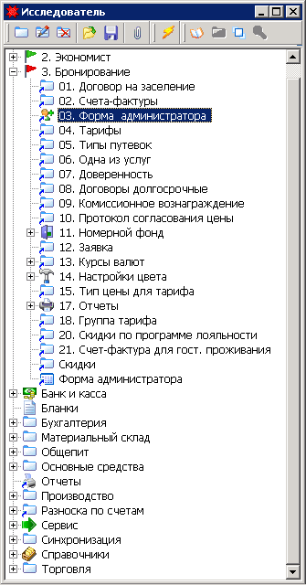

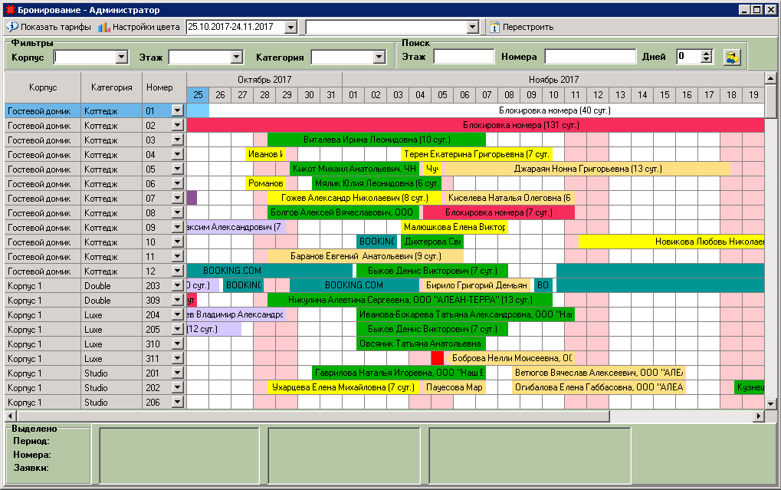

Описание фильтров:

Выбор периода построения

Поле для поиска по контакту (выпадающий список контактов)

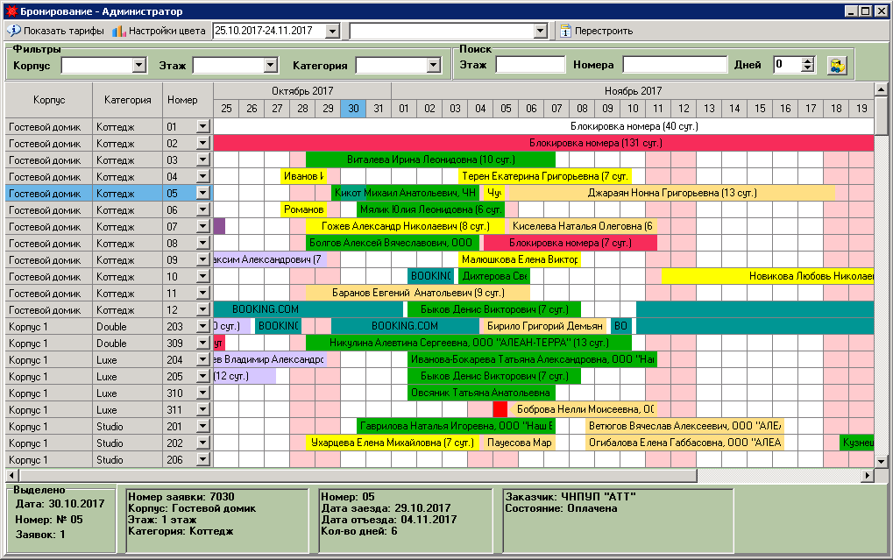

Фильтры по этажу и номеру (через запятую)

Информационное окно по выделенной заявке

При нажатии на стрелку – открываются для просмотра места в номере

Поиск по кол-ву суток между заездами (подсвечивает кол-во дней, которое указали в фильтре и более)

Фильтры по корпусу, этажу и категории номера (выпадающий список)

Как сделать обычную заявку?

Нажимаем правой кнопкой мыши на шахмате на место где хотим создать заявку(дата начала).

Выбираем вариант создать заявку.

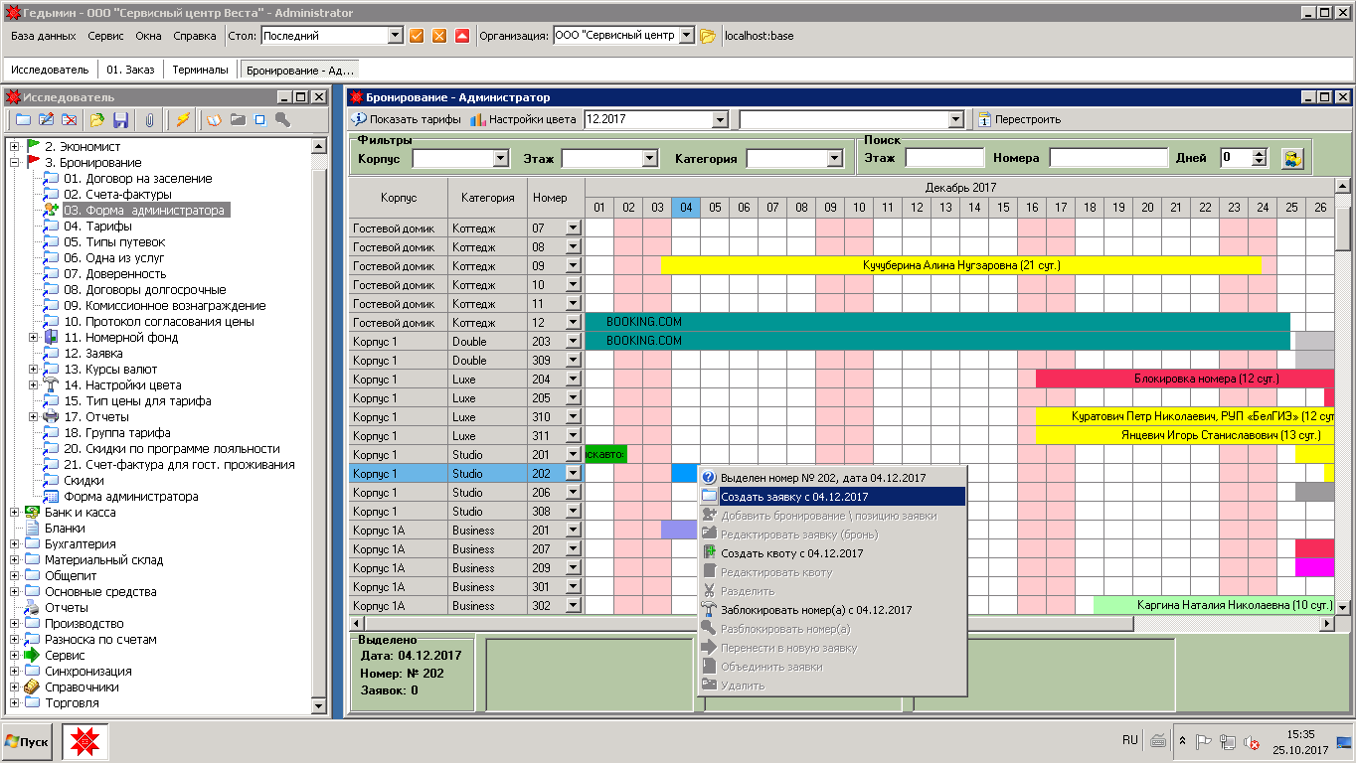

Попадаем в окно :

Номер и дата заполняются автоматически, дата заезда, здание, категория номера и номер - заполняются автоматически в зависимости от расположения на шахматке бронирования.

Для гост. проживания и спортивных путевок заполняется кол-во дней, для остальных путевок кол-во дней заполняется автоматически в зависимости от тип путевок.

Информационное окно, кол-во отдыхающих / из них детей - выбирается из выпадающего списка.

При создании новой путевки ее статус автоматически становится – Новая путевка. Если стразу заселяем, то выбираем статус - Заселена.

Плательщика выбираем из выпадающего списка контактов, если нет необходимого вам, то создаем новый контакт (F2, для изменения существующего F4) .

Если счет выставляется на контакт указанный в заявке плательщиком (ПРИ НЕОБХОДИМОСТИ), ставится галочка - плательщик оплачивает.

В блоке расчет стоимости – выбираем тип путевки , валюту, форму расчета. Окно- место продажи будет заполняться автоматически.

Далее для создания брони переходим на вкладку – отдыхающие.

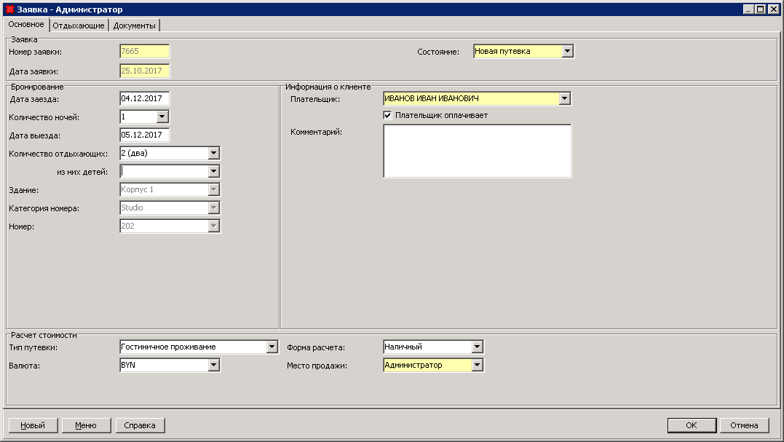

Нажимаем – Создать путевку. Водим окно.

При раннем заезде, позднем выезде и заезде после/до 24 выбираем необходимое

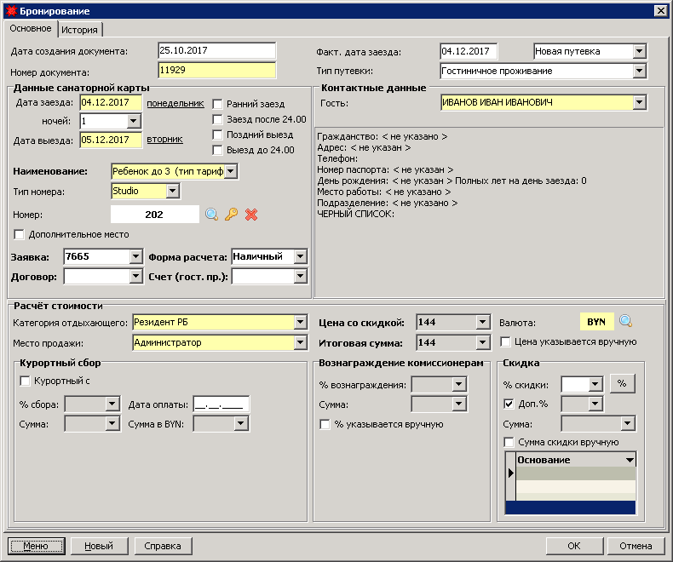

При предоставлении скидки нажимаем и попадаем в документ с перечнем оснований на скидки

Согласно действующему законодательству отмечаем – рассчитать курортный сбор, при проживании больше суток. 

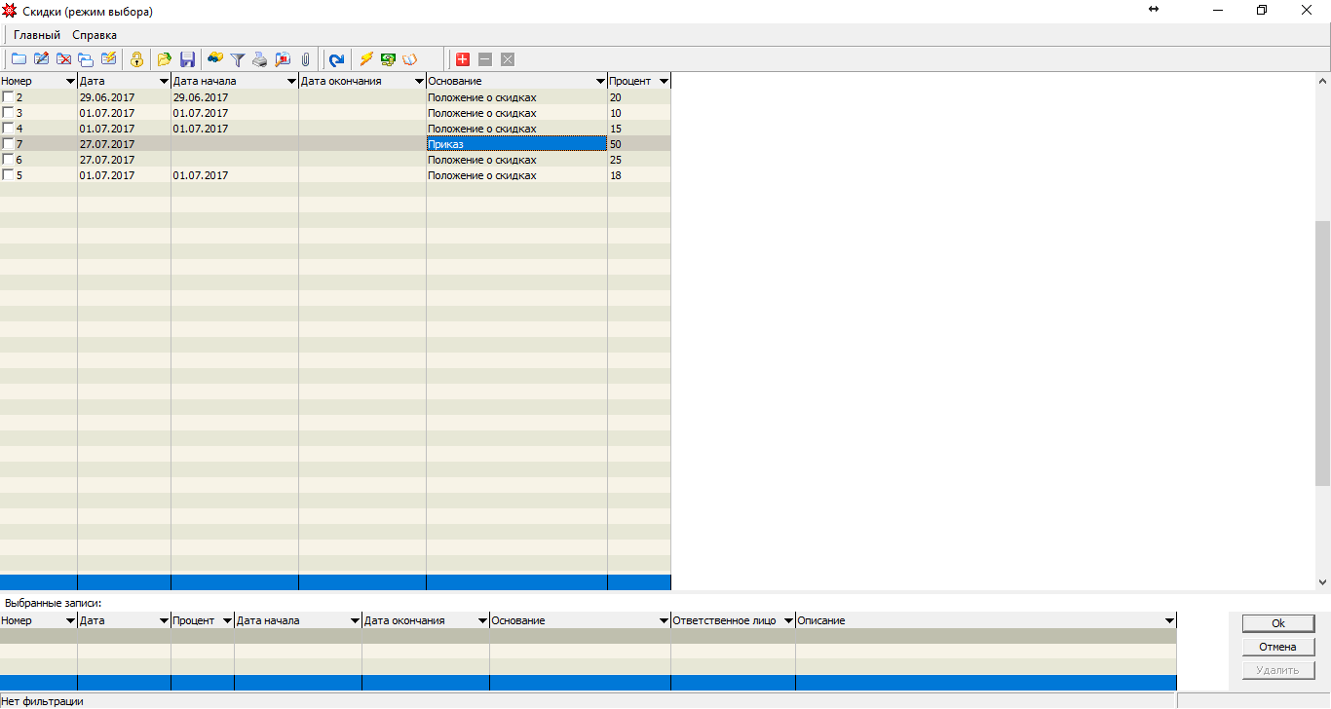

Отмечаем необходимое нам основание, нажимаем ОК.

После выбора основания скидка подставляется и рассчитывается автоматически.

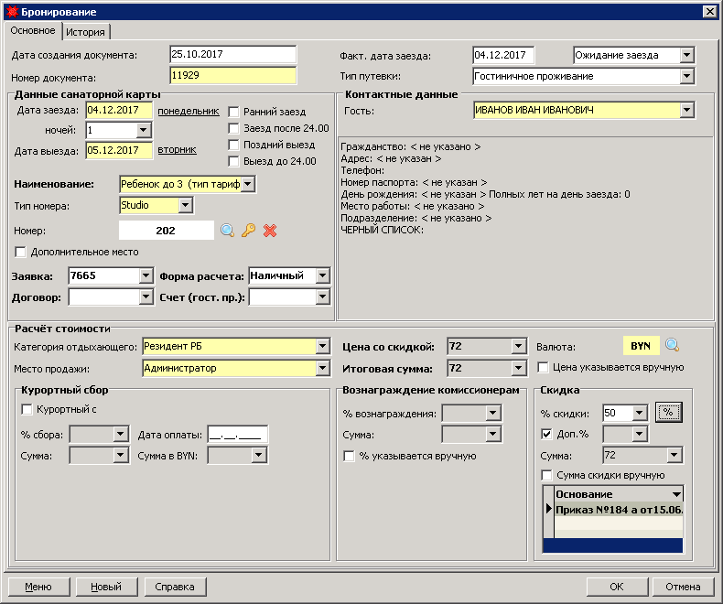

Далее при заселение второго человека программа попросит перессчитать первого по цене двухместного размещения. Если это так – нажимаем ДА, НО ЕСЛИ ЖЕ НЕОБХОДИМО ПЕРВОГО ЧЕЛОВЕКА ПОСЕЛИТЬ ПО ЦЕНЕ ОДНОМЕСТНОГО РАЗМЕЩЕНИЯ, А ВТОРОГО НА ДОПОЛНИТЕЛЬНОЕ МЕСТО, НО НЕОБХОДИМО НАЖАТЬ - НЕТ.

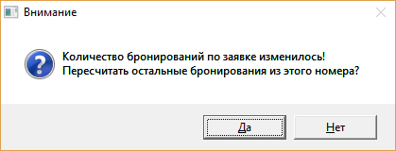

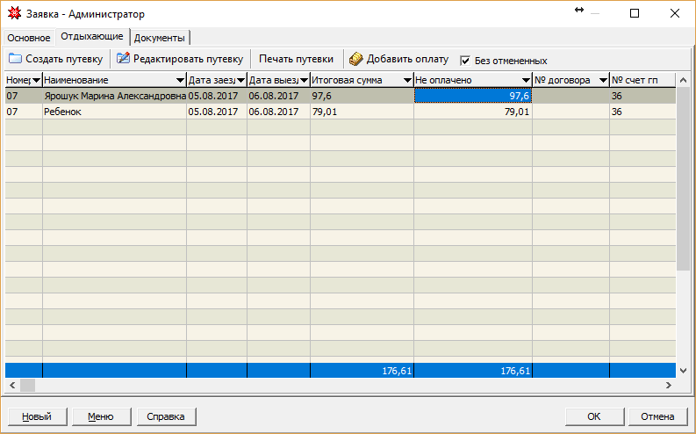

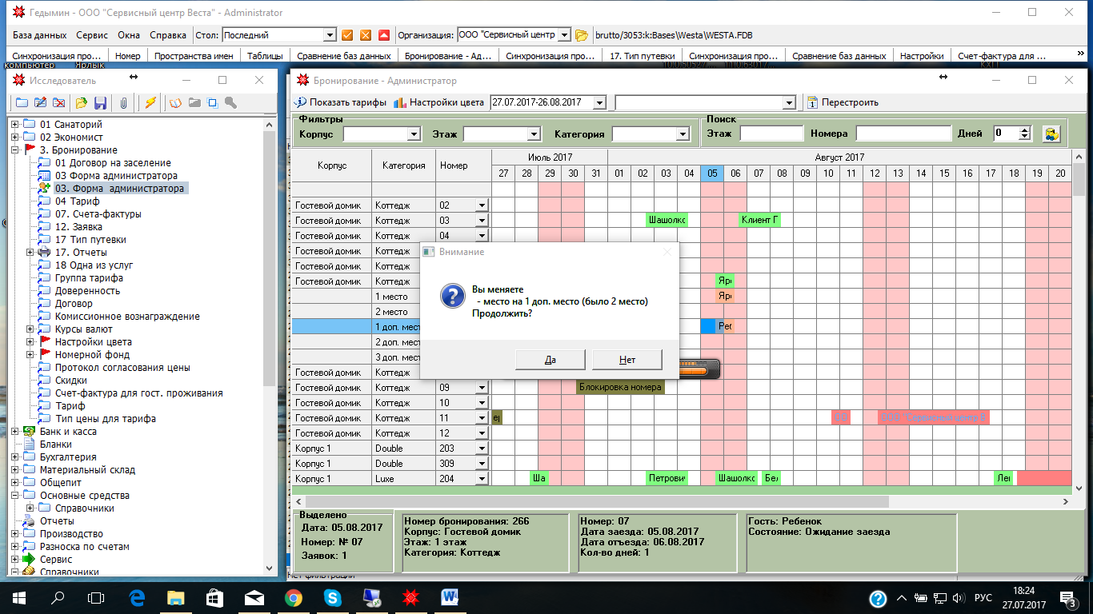

Если ребенка размещаем на доп.месте, то перетаскиваем его на доп. место, автоматически для него просчитается цена.

Возвращаемся в бронирование, заходим в документы, счет для гостиничного проживания. Нажимаем создать счет. Выбираем форму оплаты. После чего печатаем его.

